vánoční vycházka Prahou 2021
dne 26.12.2021 (neděle)

tentokráte na téma

atlanti a karyatidy v Praze
aneb pražští nosiči zdiva

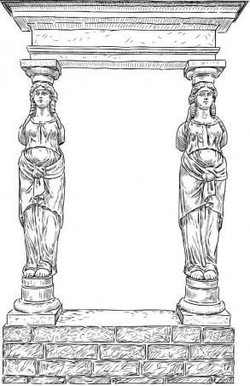
místo setkání:

sraz je v 10:00 na Václavském náměstí pod hodinama ( Na Můstku, před budovou ČKD ).
(pro mladší, kteří nevědí, teď je na budově napsáno newYorker).

pro Vodoláky:

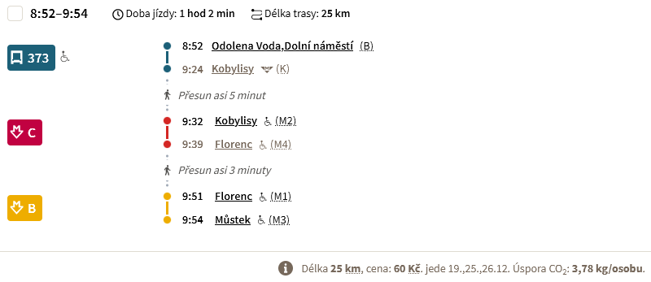

Tentokrát se projdeme pouze Starým a Novým Městem pražským. Běžnou vycházkovou chůzí cca 2 hodiny.

trasa:

pěšky vpravo, ulicí Na Příkopě

Na Příkopě 390/3 - bankovní ústav bývalé Vídeňské bankovní jednoty

rovně, ulicí Na Příkopě

Na Příkopě 850/8 - budova banky Creditanstalt

rovně, ulicí Na Příkopě -> vlevo pasáží Broadway -> vlevo ulicí Celetná

Celetná 587/36 - Pachtův dům (nová mincovna)

rovně ulicí Celetná

Celetná 558/12 - palác Hrzánů z Harrasova

rovně, ulicí Celetná -> Staroměstské náměstí -> vpravo, k ulici Dlouhá

Staroměstské náměstí 609/9 - dům „U (zlatého) slona“ nebo také dům Cukrovský či Laschův

vlevo, k ulici Pařížská

Staroměstské náměstí 934/5 - Schierův dům

rovně, k náměstí Franze Kafky

Staroměstské náměstí 1101 - Kostel sv. Mikuláše

zpátky, vlevo, ulicí Pařížská

Pařížská 1074/3 - činžovní dům

rovně, ulicí Pařížská

Pařížská 119/14 - činžovní dům

rovně, ulicí Pařížská -> vpravo, ulicí Široká -> vlevo, ulicí Elišky Krásnohorské

Elišky Krásnohorské 135/7 - činžovní dům

rovně, ulicí Elišky Krásnohorské -> vlevo, ulicí Bílkova

Bílkova 132/4 - činžovní dům

rovně, ulicí Bílkova -> vlevo, ulicí Pařížská

Pařížská 131/28 - činžovní dům

vpravo, ulicí Červená -> vlevo, ulicí Maiselova

Maiselova 38/15 - činžovní dům

rovně, ulicí Maiselova

Široká 64/12 - činžovní dům 'Ve sklípku'

rovně, ulicí Maiselova -> náměstí Franze Kafky -> vpravo, ulicí Platnéřská

Mariánské náměstí 2/2 - Magistrát hlavního města Prahy

šikmo, přes Mariánské náměstí -> ulicí Husova

Husova 158/20 - Clam-Gallasův palác

rovně, ulicí Husova -> na křižovatce prostřední ulicí Skořepka

Skořepka 422/7 - činžovní dům

rovně, ulicí Skořepka -> Uhelný trh

Skořepka 423/9 - dům 'U Šturmů'

vlevo, přes Uhelný trh do Rytířské

Rytířská 406/10 - Staroměstská tržnice

zpátky,ulicí Rytířská -> rovně, přes Uhelný trh -> vlevo, ulicí Martinská -> u kostela sv. Martina ve zdi vlevo -> průchodem do ulice Národní

Národní 60/28 - činžovní dům

vpravo, ulicí Národní

Národní 362/31 - činžovní dům

rovně přes křižovatku, ulicí Národní

Národní 961/25 - palác Metro

rovně, ulicí Národní -> vlevo, ulicí Voršilská

Voršilská 140/12 - Valterův palác (též Walterův, také dům Dietrichštejnský nebo apoštolská nunciatura)

rovně, ulicí Voršilská -> vpravo, ulicí V Jirchářích

V Jirchářích 147/3 - činžovní dům

V Jirchářích 195/2 - restaurace 'U Nováka'

vlevo, ulicí Pštrossova -> vpravo, ulicí Na Struze

Na struze 1740/7 - restaurace 'U zpěváčků'

https://uzpevacku.cz/

Podle webových stránek to vypadá, že už to není lidová restaurace, jako dřív. Ale všude jinde mají zavřeno.

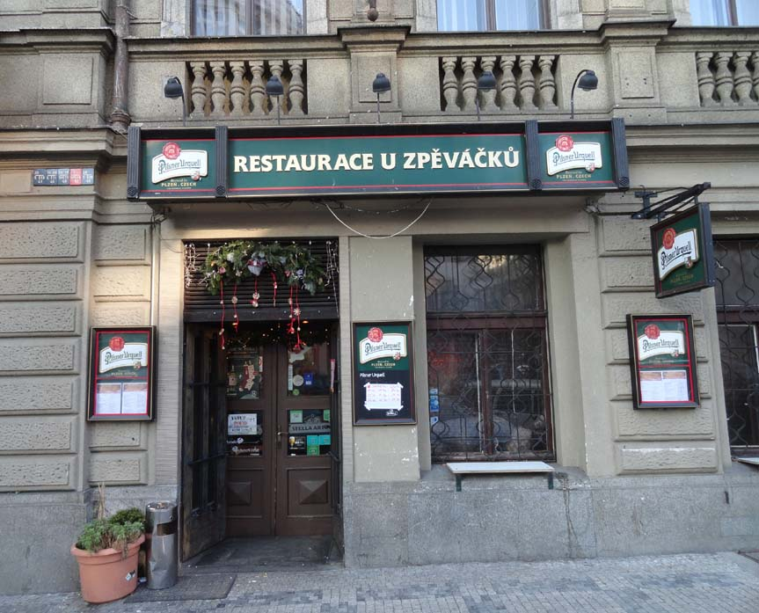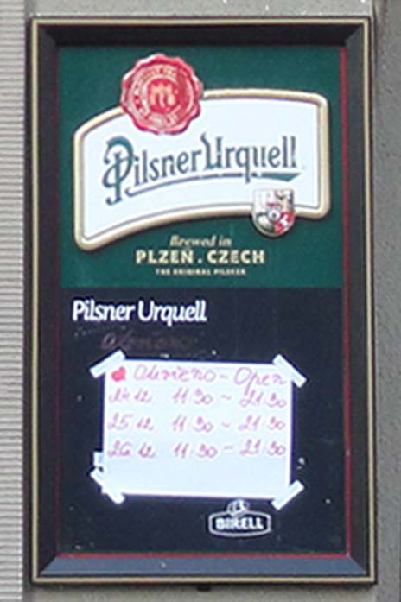

vlevo, ulicí Vojtěšská, ke kostelu sv.Vojtěcha -> vpravo, ulicí Šítkova

Šítkova 239/2 - činžovní dům

vlevo na Masarykovo nábřeží

Masarykovo nábřeží 238/20 - činžovní dům

rovně po Masarykově nábřeží

Masarykovo nábřeží 237/18 - činžovní dům

rovně po Masarykově nábřeží

Masarykovo nábřeží 248/16 - Spolkový dům Hlahol

rovně po Masarykově nábřeží

Masarykovo nábřeží 2018/10 - činžovní dům

rovně po Masarykově nábřeží

Masarykovo nábřeží 2017/8 - Spolkový dům Svatobor

rovně po Masarykově nábřeží -> vlevo na Jiráskovo náměstí

Masarykovo nábřeží 2014/2, Jiráskovo náměstí 2014/1, Jiráskovo náměstí 2013/2 - činžovní dům

šikmo, přes Jiráskovo náměstí -> ulicí Gorazdova

Gorazdova 332/20 - činžovní dům

rovně, ulicí Gorazdova -> vlevo, ulicí Trojanova -> vlevo, ulicí Dittrichova

Dittrichova 337/9 - Pensijní ústav zaměstnanců nemocenských pojišťoven v ČSR

rovně, ulicí Dittrichova, ke kostelu sv. Václava Na Zderaze -> vpravo, ulicí Resslova

Resslova 1780/8 - Českoslovanská akademie obchodní Dr.Edvarda Beneše

přes přechod na druhou stranu

Resslova 1939/7 - činžovní dům, krčma 'U parašutistů'

vlevo, ulicí Na Zderaze -> vpravo, ulicí Na Zbořenci

Na Zbořenci 261/5 - restaurace 'U žaludů'

http://www.morlor.com/uzaludu/

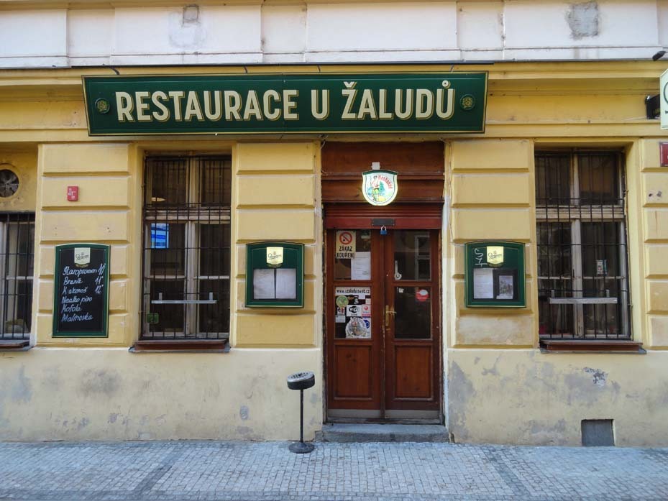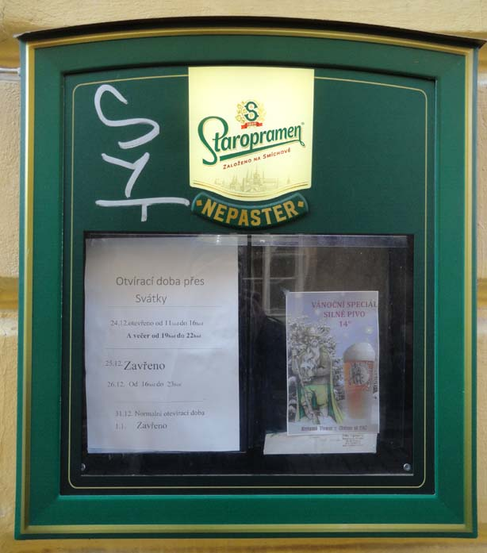

rovně, ulicí Na Zbořenci -> vlevo, ulicí Odborů -> vpravo, ulicí Myslíkova -> vlevo, ulicí Spálená -> vpravo, ulicí Lazarská

Lazarská 1718/3 - činžovní dům

rovně, ulicí Lazarská -> vpravo, ulicí Vodičkova

Vodičkova 676/8 - činžovní dům

rovně, ulicí Vodičkova -> vlevo, ulicí Navrátilova

Navrátilova 676/1 - činžovní dům

Navrátilova 674/2 - činžovní dům

rovně, Navrátilova -> vpravo, ulicí Příčná -> vlevo, ulicí Řeznická -> vpravo, ulicí Štěpánská -> přes ulicí Žitná

Štěpánská 543/3 - restaurace 'U Šumavy'

